Ćwiczenie 10

# Układy aplikacyjne diod

## Cel

Praktyczne wykorzystanie nieliniowej charakterystyki diod.

1. Dioda jako ogranicznik amplitudy sygnałów
2. Układ camp.

**Lista elementów:**

[dioda prostownicza 1N 4007, Zenera (1V8);](http://ifd.uni.wroc.pl/~radwas/WdE/Lista8Diody.jpg)  rezystor 1 kΩ; 330 Ω (dla DZ), kondensator 10 µF.

### A. Dioda jako ogranicznik amplitudy sygnałów.

1. Dla układów przedstawionych na Rysunku 1 zarejestruj spadki napięć na rezystorze (1 kΩ) i diodzie prostowniczej za pomocą oscyloskopu (DC cupling) dla napięcia sinusoidalnego (np. 10 Vpp) podanego z generatora funkcyjnego (f=50Hz).

Uwaga: zarejestruj jednocześnie obraz okna generatora i oscyloskopu.

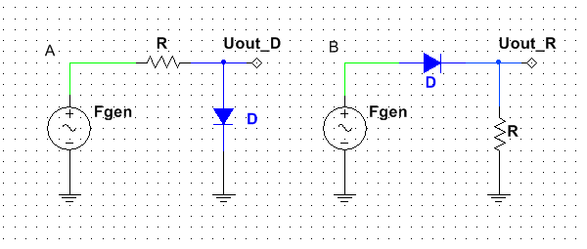

**Rysunek 1. Układ pomiarowy.**

(H) Porównaj wartości napięć na wyjściach obu układów. Na wyjściu którego układu napięcie jest stałe i dlaczego?

.........................................................................................................................................

.........................................................................................................................................

(H) Kiedy w obwodzie płynie prąd i przez jaki czas? Z którego przebiegu można o tym wnioskować?

.........................................................................................................................................

.........................................................................................................................................

(H) Czy wraz ze wzrostem napięcia zasilania zwiększa się natężenie prądu w obwodach? (odpowiedź poprzyj obliczeniami -> podpowiedź: UR.)

.........................................................................................................................................

.........................................................................................................................................

1. W układzie A z zadania pierwszego zastąp diodę prostowniczą diodą Zenera i powtórz pomiary dla tych samych wartości.

(H) Czy napięcie na wyjściu jest stałe? Jakie wartości przyjmuje i czemu one odpowiadają (odnieś się do ch-ki I-V diody Zenera)

.........................................................................................................................................

.........................................................................................................................................

(H) Na jednym z wykresów zaznacz przedziały, kiedy w obwodzie płynie prąd?

## B. Ogranicznik amplitudy

1. Na makiecie ElVIS II+ zestaw układy przedstawione na Rysunku 2 i podłącz oscyloskop, aby móc obserwować napięcie wejściowe oraz wyjściowe.

Przetestuj oba układy zwiększając płynnie napięcie sinusoidalne (50 Hz) z generatora od 0 Vpp do np. 8 Vpp (można użyć modu ręcznego). Zarejestruj po dwa charakterystyczne przebiegi dla każdego z układów (jeśli istnieją).

UWAGA: w obu przypadkach można zamienić diody miejscami, jeśli uznacie to za stosowne.

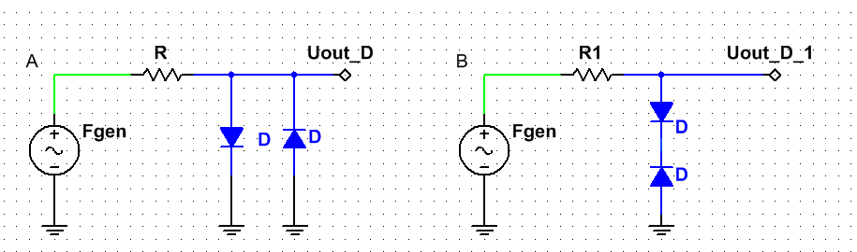

**Rysunek 2.Układ pomiarowy do testowania ograniczników amplitudy.**

(H) Który z badanych układów ogranicza amplitudę sygnału wyjściowego i z czym to jest związane?

.........................................................................................................................................

.........................................................................................................................................

1. W układach przedstawionych na Rysunku 2 zastąp diody prostownicze diodami Zenera i obserwuj napięcie wejściowe oraz wyjściowe za pomocą oscyloskopu.

Przetestuj oba układy zwiększając płynnie napięcie od 0 Vpp do np. 9 Vpp (można użyć modu ręcznego). Zarejestruj po dwa charakterystyczne przebiegi dla każdego z układów (jeśli istnieją).

(H) Czym różnią się układy Rysunku 2 przy zastosowaniu w nich diod prostowniczych i Zenera? (odnieś się do napięć przewodzenia diod, sprawdź na jakie napięcia diody są produkowane, itp.)

.........................................................................................................................................

.........................................................................................................................................

.........................................................................................................................................

(H) Czy wykorzystując diodę prostowniczą można regulować napięcie odcięcia w ograniczniku amplitudy? Zasymuluj układ z Rysunku 3 i udziel odpowiedzi.

Uwaga: przetestuj układ ze zmieniając napięcie VPS oraz polaryzację diody (przebiegi zamieść w sprawozdaniu).

.........................................................................................................................................

.........................................................................................................................................

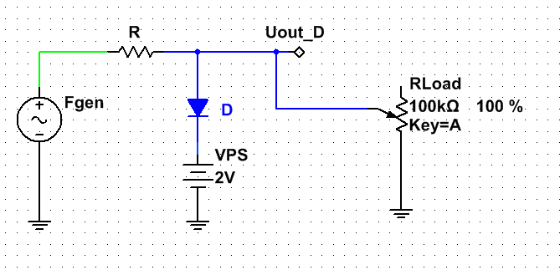

**Rysunek 3.Układ do testowania ogranicznika amplitudy ze zmianą potencjału diody.**

### B. Układ clamp

W układzie clamp (zacisk) kondensator szybko się ładuje poprzez diodę D (mały opór) i wolno rozładowuje przez rezystancję obciążenia RLoad. Dla RloadC>>T mamy Uout(t)≈Uin(t) ± Uin(peak).

1. Na makiecie ElVIS II+ zestaw układ przedstawiony na Rysunku 4 A . Podłącz generator funkcyjny (sygnał sinusoidalny; 50 Hz) oraz oscyloskop (DC cupling) i obserwuj napięcie wyjściowe (RLoad 100 kΩ).

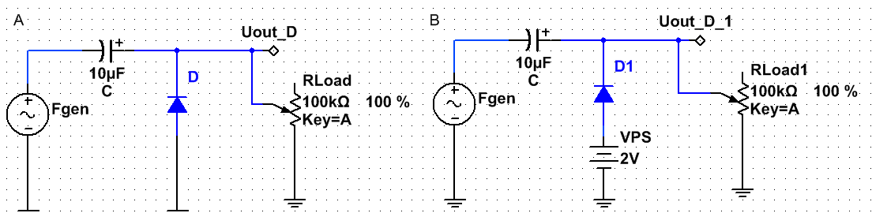

**Rysunek 4.Układy do testowania układu clamp.**

Zadania do wykonania:

1. Dla RLoadC>>T sprawdź eksperymentalnie słuszność relacji: Uout(t)≈Uin(t) ± Uin(peak). (Zarejestruj przebieg, a wartości amplitud odczytaj za pomocą kursorów.)

....................................................................................................................................................................

....................................................................................................................................................................

1. Zmieniając RLoad od 100 kΩ do około 1 kΩ obserwuj zmiany w przebiegu i zapisz jeden charakterystyczny oscylogram.

Jaki efekt obserwujemy zmniejszając rezystancję obciążenia?   
(Co dzieje się ze stałą czasową, prądem rozładowania. Jak zmienia się kształt przebiegu?)

....................................................................................................................................................................

....................................................................................................................................................................

....................................................................................................................................................................

....................................................................................................................................................................

....................................................................................................................................................................

1. Zestaw układ przedstawiony na Rysunku 4 B. Podłącz generator funkcyjny (sygnał sinusoidalny; 50 Hz) oraz oscyloskop (DC cupling) i obserwuj napięcie wyjściowe przy RLoad 100 kΩ zmieniając punkt pracy diody za pomocą VPN.

Zadania do wykonania:

1. Dla napięcia VPN = 2 V zarejestruj przebieg. Za pomocą kursorów odczytaj wartości amplitud napięć i porównaj otrzymane z wyznaczonymi w podpunkcie 5a. Czy zmiana napięcia odpowiada napięciu polaryzacji diody?

....................................................................................................................................................................

....................................................................................................................................................................